1. Tablas

Podemos crear una tabla para mostrar sus registros en un formulario Smartform. Para ello, creamos el objeto **TABLA** presionando el botón derecho del mouse encima de la ventana donde queremos crear la tabla y seleccionamos la opción **Crear/Tabla**.

Al igual que con las páginas, ventanas y textos asignamos un nombre relacionado con el objetivo que cumplirá la tabla reemplazando el nombre genérico de ABAP.

Lo que visualizaremos a la derecha es el **Table Painter.** Con él podremos determinar:

* El número de líneas y columnas
* El alto de cada línea
* El ancho de cada columna
* La alineación de la tabla en la ventana
* Cómo y donde mostrar las líneas separadoras o marcos
* El color de filas y columnas

En la solapa **Tabla** también vemos el botón **Details** con el que podremos configurar en forma manual lo que realizábamos a través del **Table Painter** entre otras cosas más. Si lo presionamos veremos:

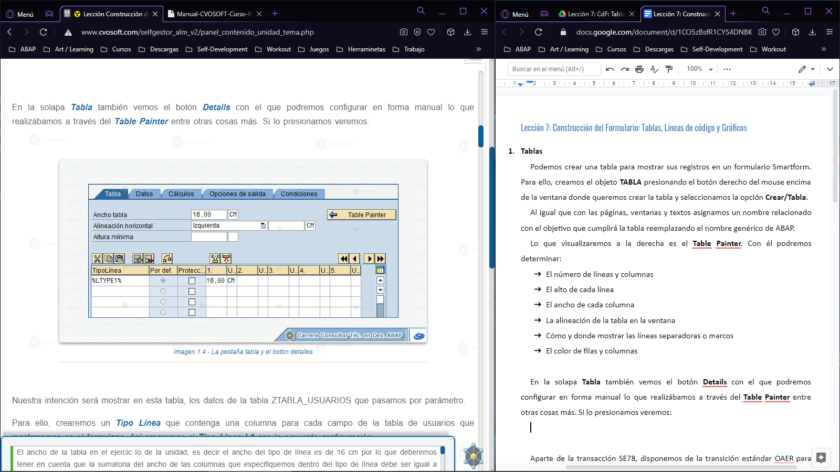

Objetivo: mostrar en esta tabla, los datos de la tabla ZTABLA_USUARIOS que pasamos por parámetro. Para ello creamos un **Tipo Línea**  que contenga una columna para cada campo de la tabla de usuarios que mostraremos en el formulario.

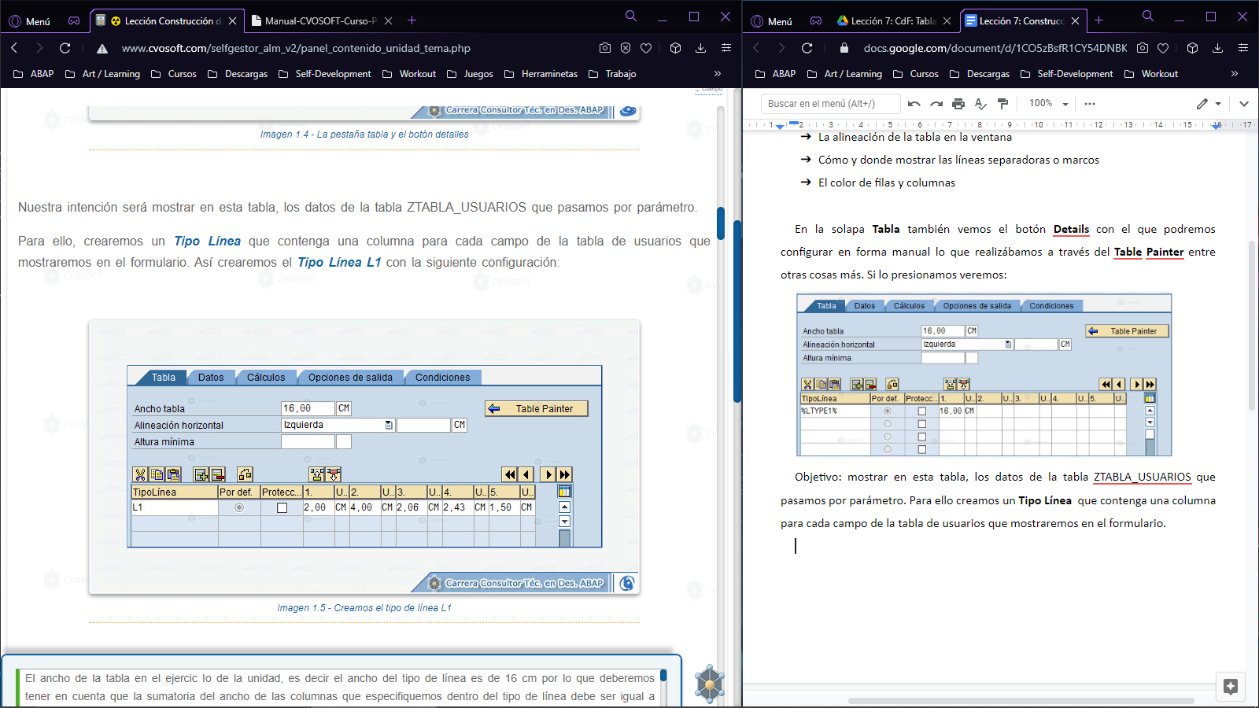

*El ancho de la tabla, es decir el ancho del tipo de línea es de 16 cm por lo que deberemos tener en cuenta que la sumatoria del ancho de las columnas que especifiquemos dentro del tipo de línea debe ser igual a 16 cm, ya sea que declaremos una columna dos columnas o la cantidad de columnas que deseemos, en caso que la sumatoria del ancho de las columnas no coinciden con el ancho total de la línea entonces al verificar el formulario SmartForm se producirá un error de sintaxis.*

En la solapa **Datos** asignaremos la tabla interna **TI_USUARIOS** que recibe de parámetro de entrada el formulario junto con la estructura **ST_USUARIOS** que utilizaremos para recorrer la tabla interna y que declararemos en las **Parametrizaciones globales** como del tipo ZUSUARIOS que contiene los mismos campos de la tabla base de datos de usuarios con excepción del mandante.

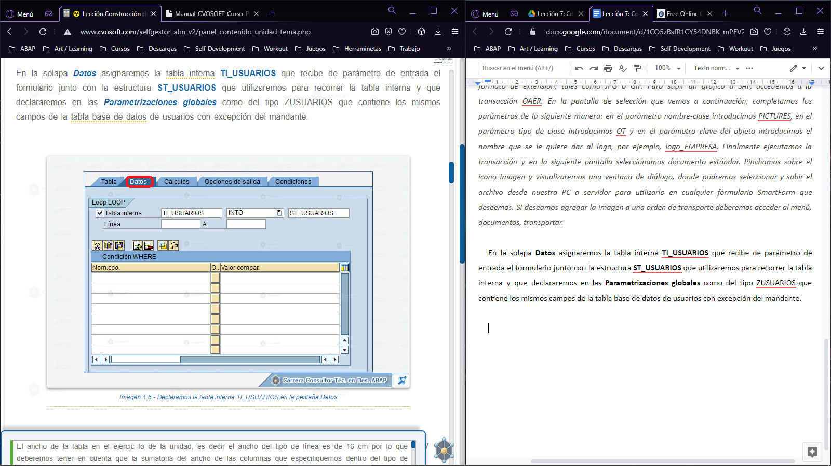

También podremos especificar condiciones para recorrer la tabla en la ventana **Condición WHERE** y el ordenamiento de la tabla interna en la ventana **Criterios de clasificación**.

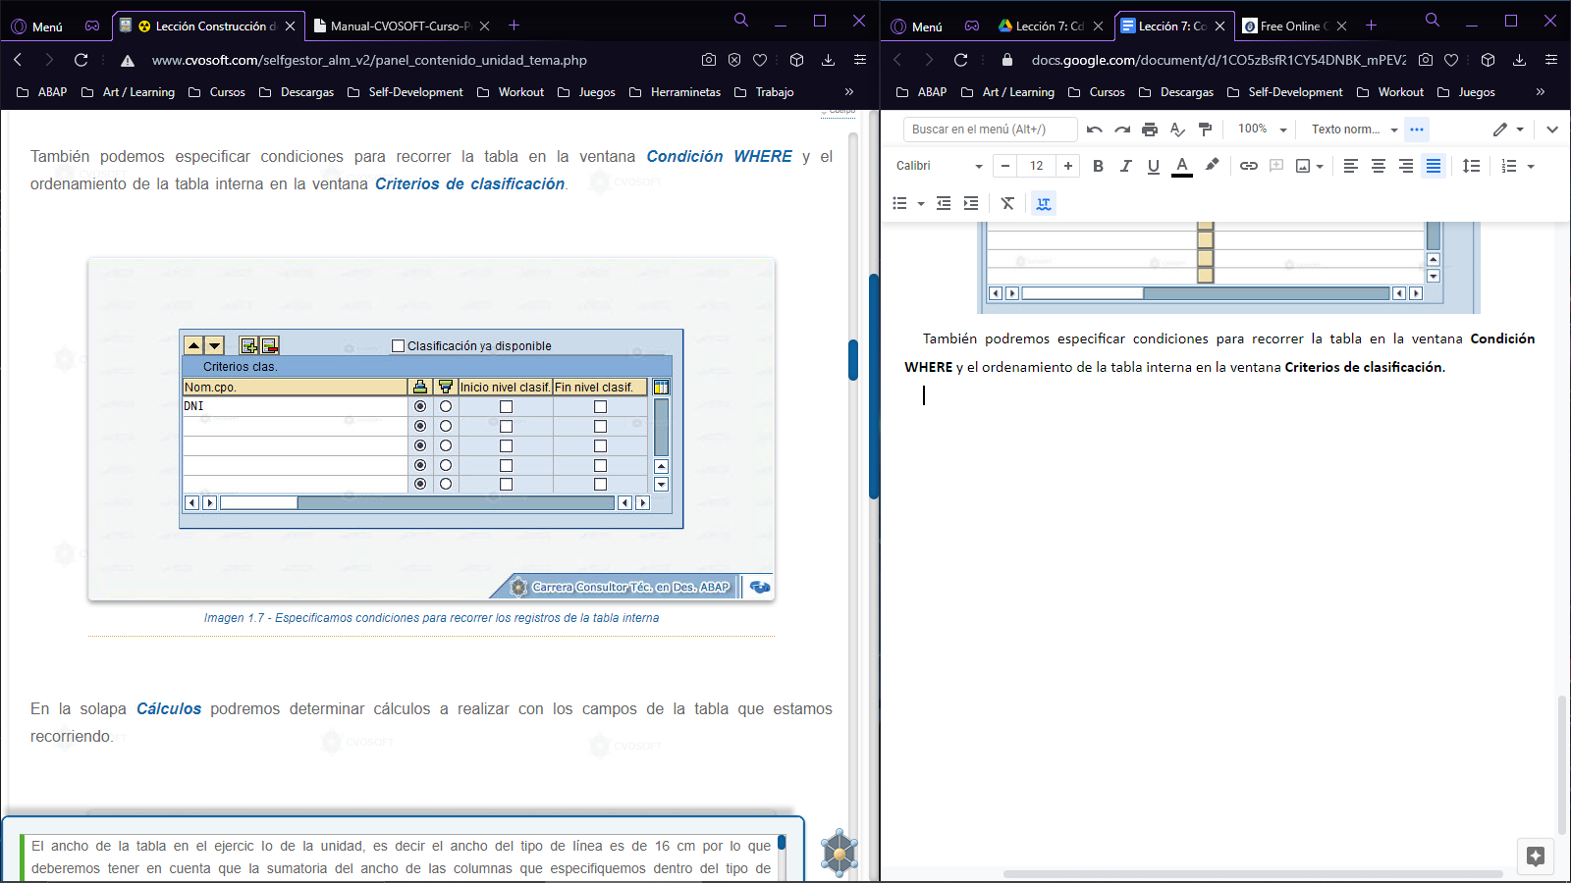

En la solapa **Cálculos** podremos determinar cálculos a realizar con los campos de la tabla que estamos recorriendo. En la solapa **Opciones de salida** especificamos que vamos a usar el estilo **Z_PRUEBA_ESTILO**. Finalmente en la solapa **Condiciones** podemos determinar condiciones para la visualización de la tabla al igual que realizamos con las ventanas.

Una vez que terminemos de crear la tabla vamos a asignar los **Tipos Líneas** a las subcarpetas **Ámbito Cabecera y Área principal**. Para ello, presionamos el botón derecho del mouse encima de la carpeta Ámbito Cabecera y seleccionamos la opción **Crear/Entrada en tabla.**

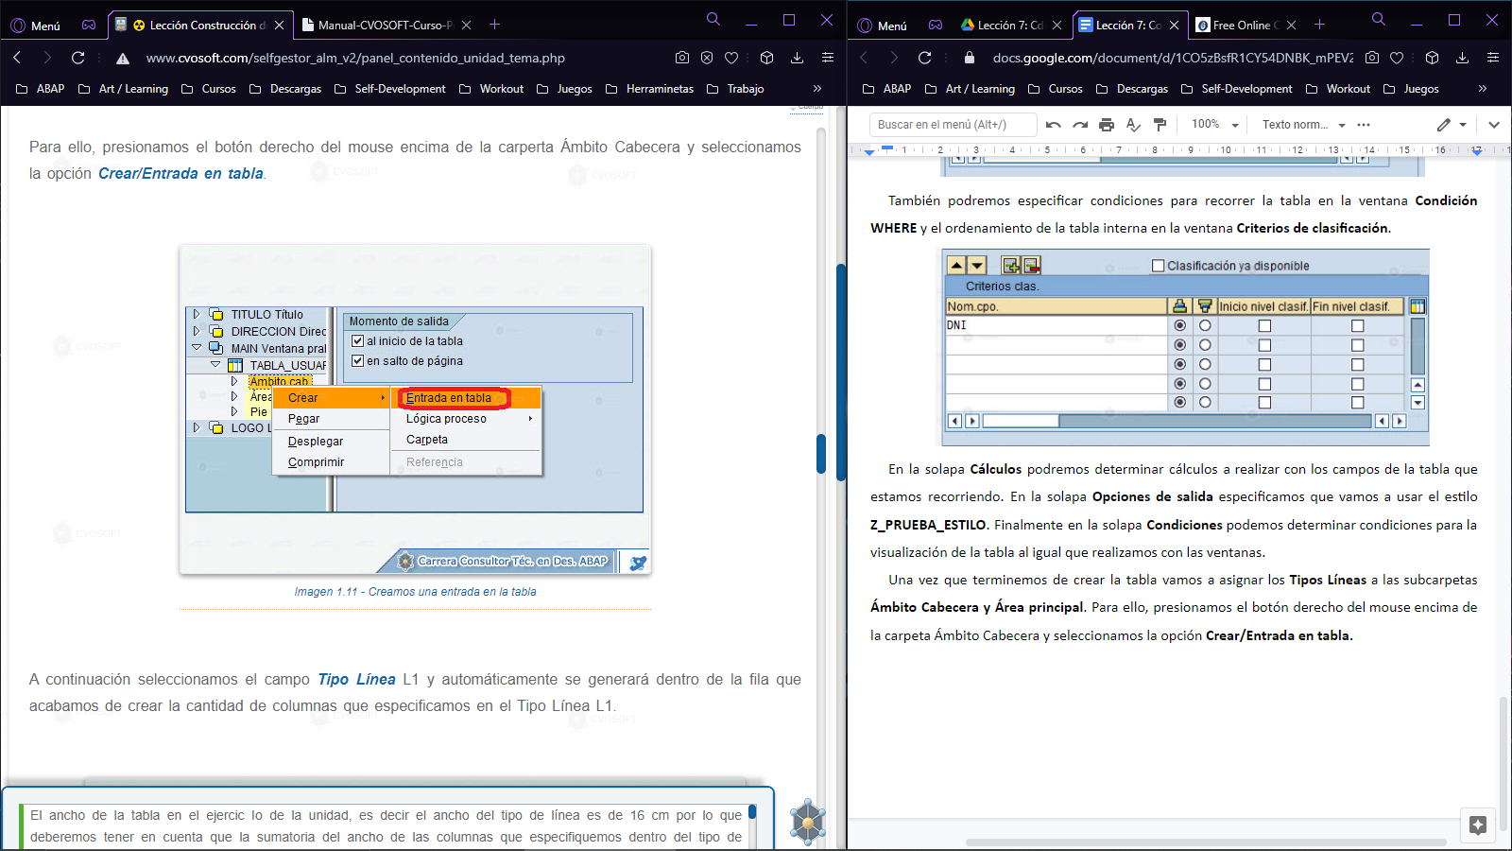

A continuación seleccionaremos del campo **Tipo Línea** L1 y automáticamente se generará dentro de la fila que acabamos de crear la cantidad de columnas que especificamos en el Tipo Línea L1.

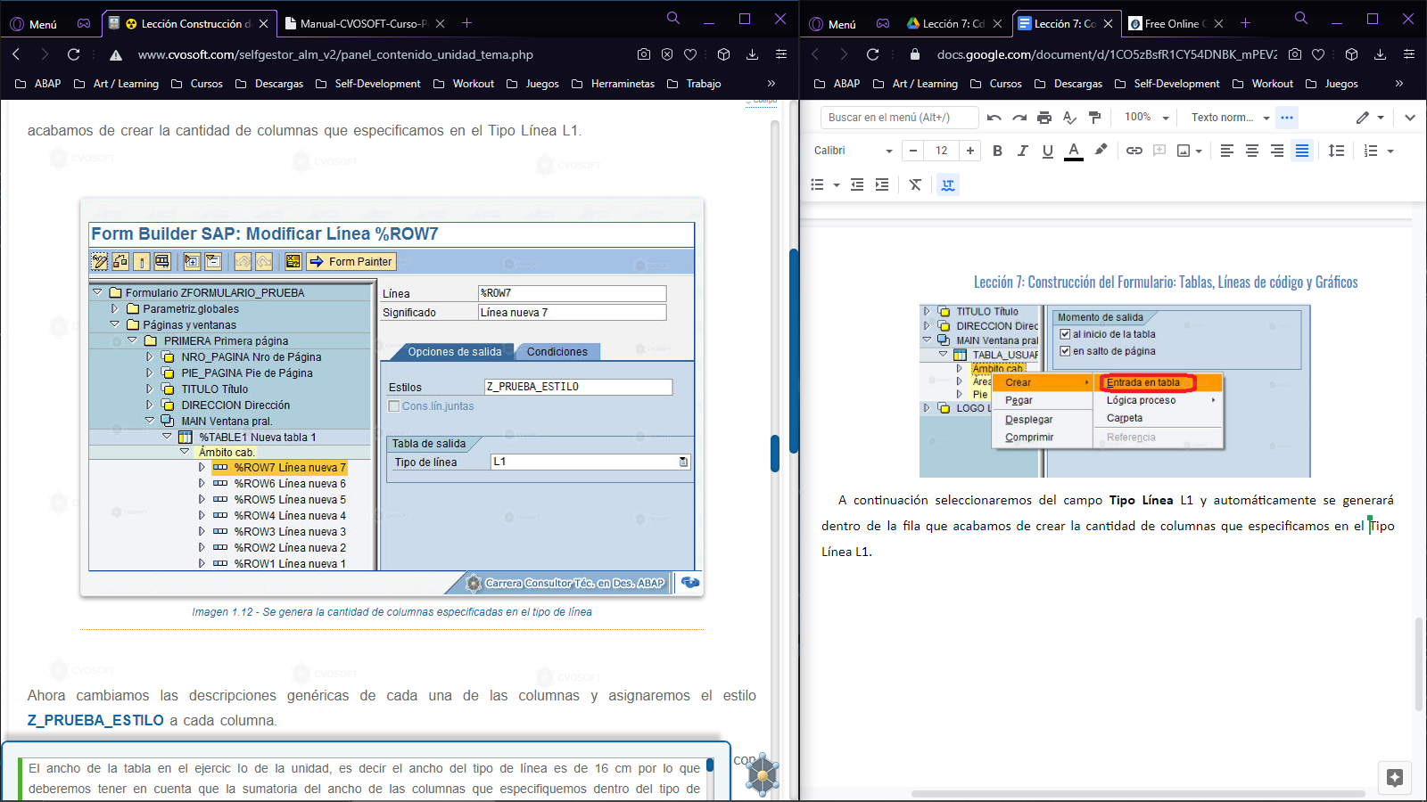

Ahora cambiamos las descripciones genéricas de cada una de las columnas y asignaremos el estilo **Z_PRUEBA_ESTILO** a cada columna. Dentro de cada una de las columnas crearemos un **Elemento de texto** que utilizaremos para completar con cada una de las descripciones que mostrará el listado en la cabecera.

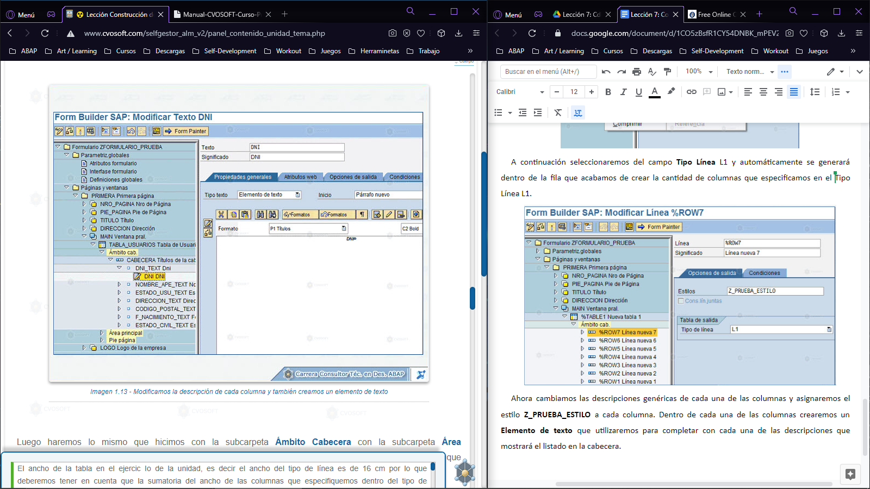

Luego haremos lo mismo que hicimos con la subcarpeta **Ámbito Cabecera** con la subcarpeta **Área Principal.** Dentro de cada una de las columnas que se generaron crearemos un **Elemento de texto** que utilizaremos para mostrar el contenido de cada campo dele tabla de usuarios.

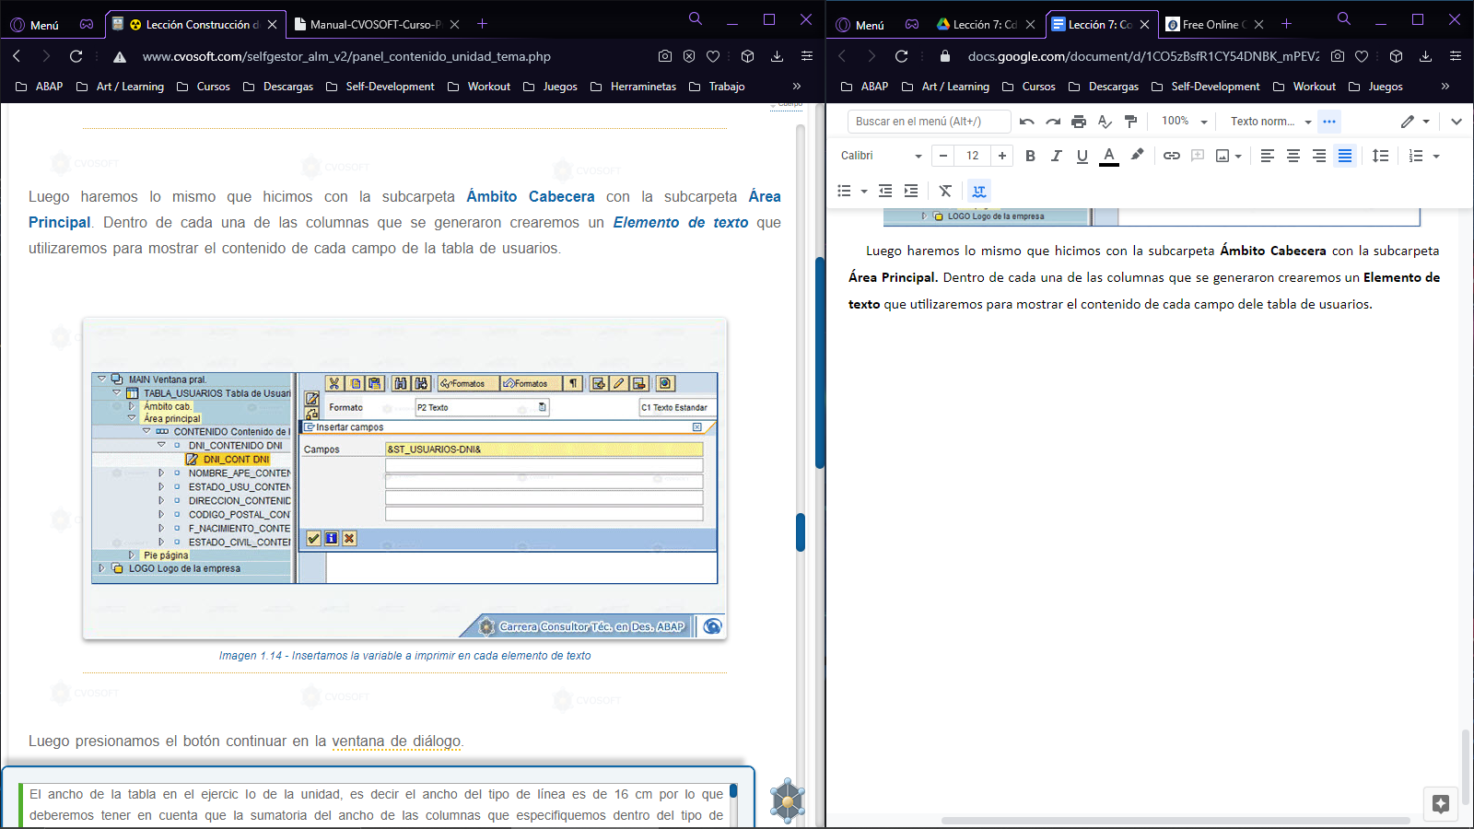

Este mismo procedimiento lo haremos con el resto de campos.

1. **Líneas de código en los Smartforms**

Podemos insertar líneas de código ABAP como un objeto dentro de un Smartform. Estas líneas pueden ser utilizadas por ejemplo para calcular un total, verificar el valor de una variable, etc.

Para crear una línea de código presionamos el botón derecho del mouse encima de la ventana o carpeta en donde queremos crear el código y seleccionamos la opción **Crear > Lógica proceso > Líneas de programa**.

Dentro de la solapa **Propiedades Generales** podemos ver las siguientes tablas:

**Parámetros de entrada (input parameters):** aquí declararemos todas las variables de entrada que se utilicen en el código que escribiremos. Estas variables deben haber sido declaradas previamente en las **Parametrizaciones globales.**

P**arámetros de salida (Guapos parameters):** aquí declararemos todas las venables de salida que se utilicen en el código que escribiremos.

En el editor que se encuentra en la parte inferior de la pantalla introduciremos el código ABAP

**Verificación dele sintaxis del código ABAP en los Smartforms**

Para verificar la sintaxis del código que escribamos y en general todo el formulado utilizaremos la opción del menú: > Formulario > Verificar.

1. **Gráficos**

SE78: importar, administrar, transportar y visualizar gráficos. Los formatos de gráficos soportados son archivos **.BMP** y **.TIF**. Para importar un gráfico accedemos al menú **Gráfico/Import.** Luego ingresamos la ruta, nombre del archivo y elegimos el tipo de archivo Blanco y Negro o Color. Para probar que el gráfico se ha subido correctamente lo visualizaremos presionando el botón de vista preliminar.

Si queremos incluir el gráfico que acabamos de subir al servidor en una orden de transporte presionamos el botón **Transportar** e introducimos el número de orden en la ventana de diálogo.

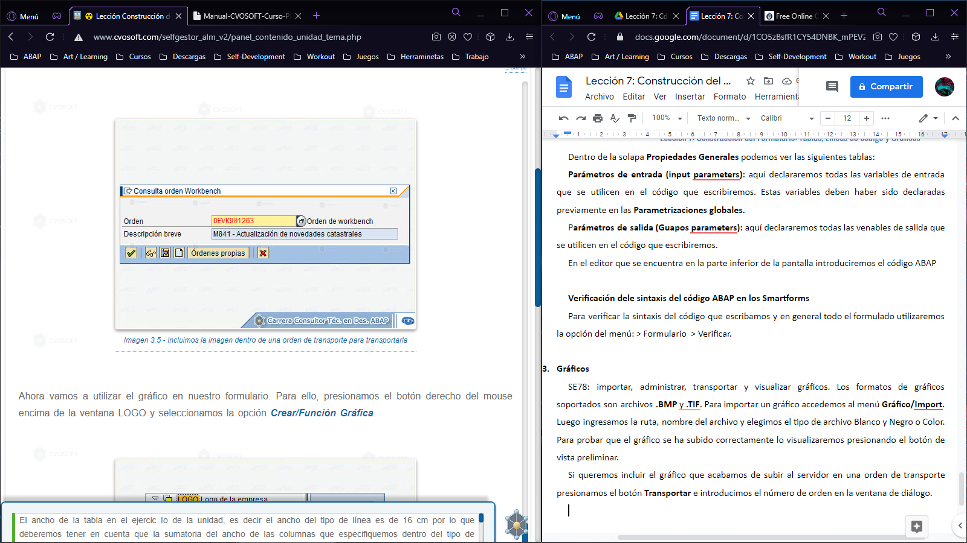

Para utilizar el gráfico en nuestro formulario: clic derecho en la ventana LOGO > Crear > Función Gráfica. En la solapa **Propiedades Generales** completamos los siguientes campos: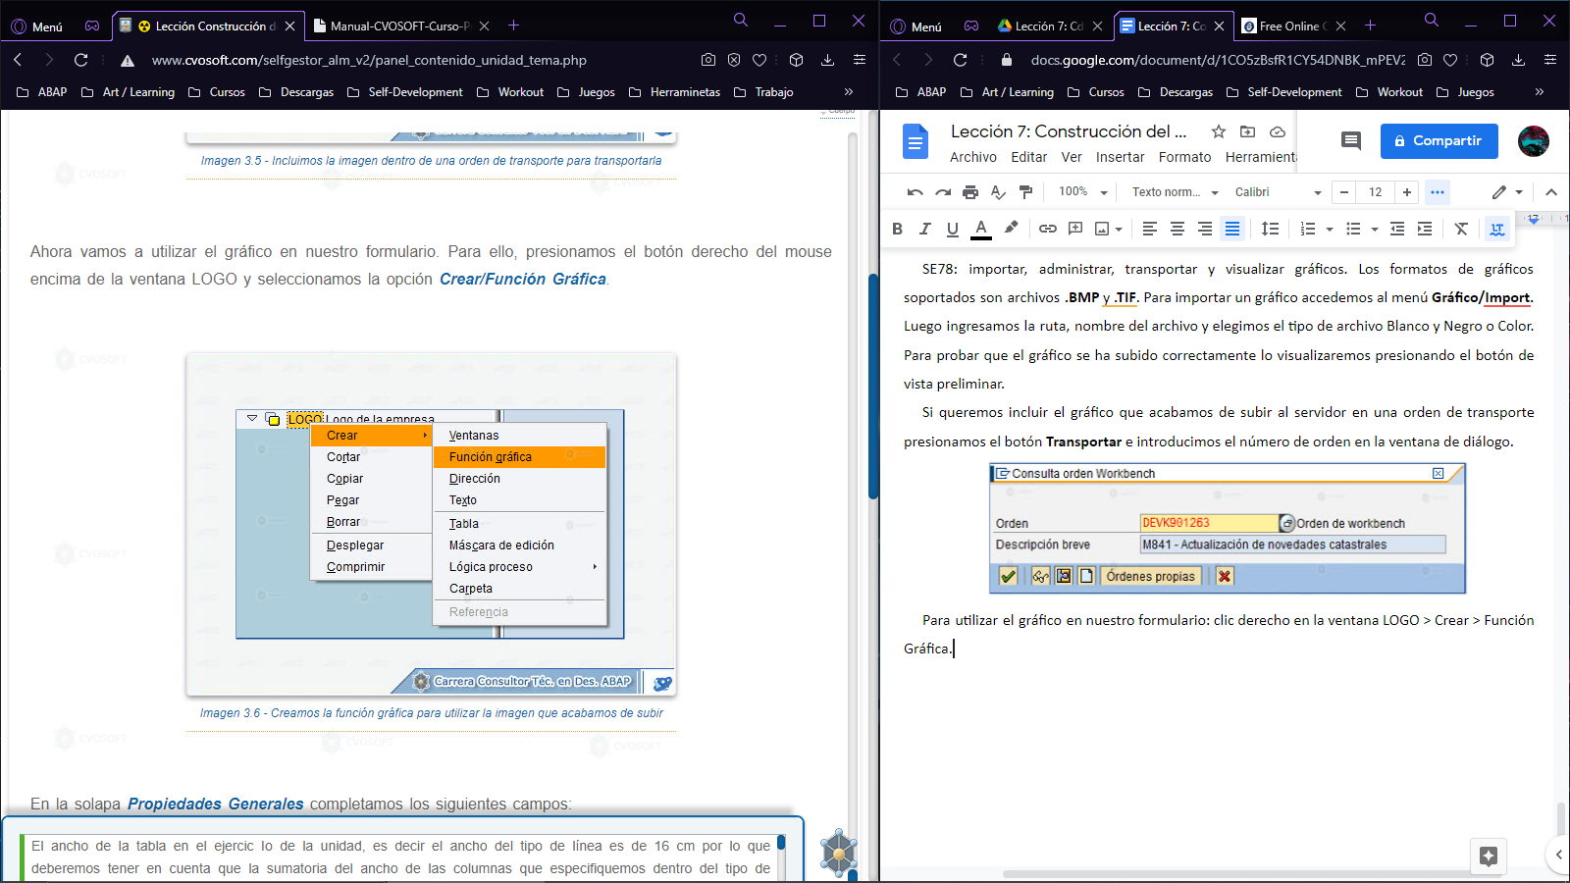

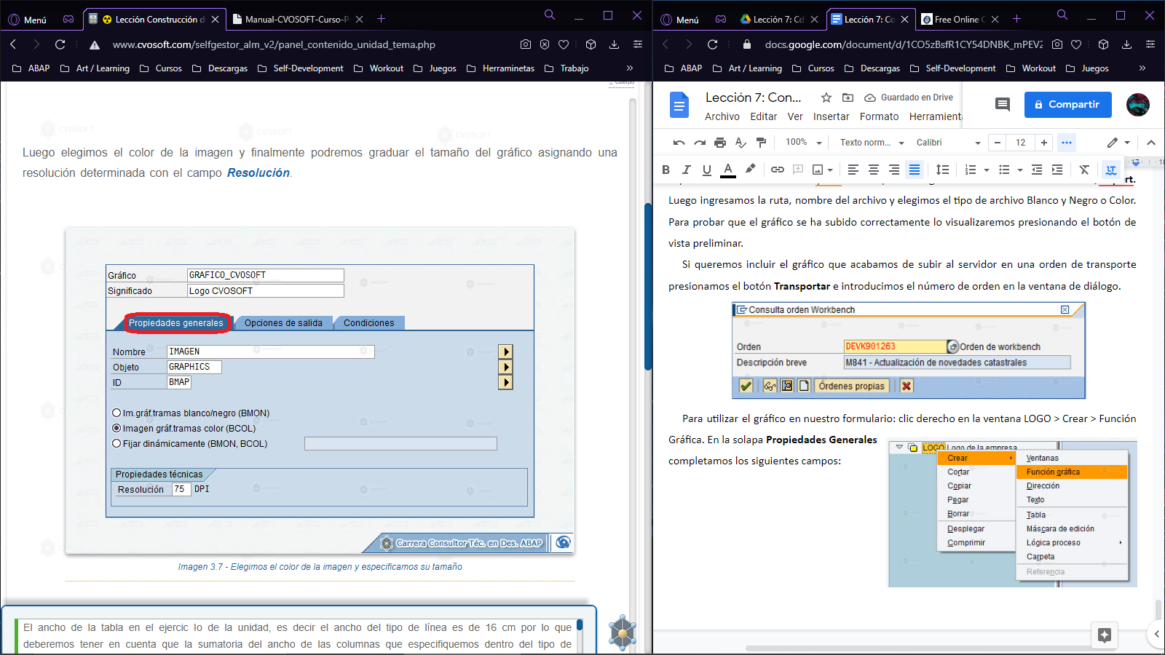

*Aparte de la transacción SE78, disponemos de la transición estándar OAER para subir gráficos a SAP. A diferencia de la transacción SE78, podremos subir archivos de imágenes con cualquier otro formato de extensión, tales como JPG o GIF. Para subir un gráfico a SAP, accedemos a la transacción OAER. Completamos los parámetros de la siguiente manera: en el parámetro nombre-clase introducimos PICTURES, en el parámetro tipo de clase introducimos OT y en el parámetro clave del objeto introducimos el nombre que se le quiere dar al logo, por ejemplo, LOGO_EMPRESA. Finalmente ejecutamos la transacción y en la siguiente pantalla seleccionamos documento estándar. Pinchamos sobre el icono imagen y visualizaremos una ventana de diálogo, donde podremos seleccionar y subir el archivo desde nuestra PC al servidor para utilizarlo en cualquier formulario SmartForm que deseemos. Si deseamos agregar la imagen a una orden de transporte deberemos acceder al menú, documentos, transportar.*